国都报告系列 2012年7月27日 星期五
国都软商品周报

【前期走势回顾】
国都期货研发服务部
分析师：李健
执业编号：F0253574
电话：010-84183026
邮箱：lijian@guodu.cc

地址：北京市东城区东直门南大街3号国华投资大厦10层
国都期货有限公司
网址：www.guodu.cc


本周国际原糖价格由强走弱，尤其是因巴西天气转好且印度迎来急需的降雨，在投资者大量抛售的压力下，本周四ICE糖市原糖期货价格大幅下挫至两周低点。当日1210期约下跌107个点，收于22.5美分/磅；1303期约下跌92个点，收于22.92美分/磅。
自今年4月以来，国内白糖价格一路下挫，虽然6月份一度小幅反弹，但此后再度大跌，本周下破数个支撑，主要受宏观环境影响，白糖终端需求较低迷，再加上前期进口数量不断创同比新高，巨大库存压力拖累白糖期货、现货走势，短期内糖价仍难以摆脱弱势格局。
郑糖主力合约走势图
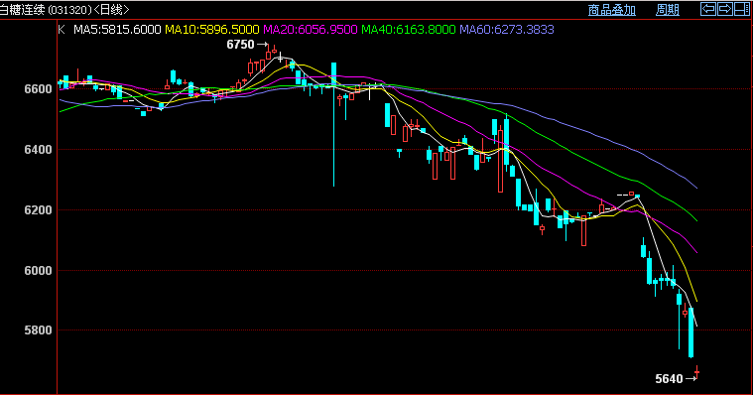
【国际食糖市场】
1．欧债危机风险蔓延，核心国家德国AAA评级报警
国际评级机构穆迪23日宣布，由于西班牙和意大利申请全面救助的风险上升，国际援助方进一步援助希腊意愿下降，导致希腊发生违约甚至退出欧元区的风险再度上升，欧债危机不确定性骤增，故将欧元区尚拥有AAA最高主权信用评级的德国、荷兰和卢森堡三国评级展望由稳定降至负面。
2．12/13年度全球糖市或供应过剩472万吨
7月26日的一项调查显示，市场人士仍预计2012/13年全球糖市供应过剩的局面将得以改善，但过剩下滑的幅度将不及之前预期，不过数个产糖国的恶劣天气可能限制糖价在目前基础上出现太大幅度的下跌。
一项针对16位分析师的调查显示，全球糖市2012/13年度或供应过剩472万吨，而此前的调查显示供应过剩320万吨。全球糖市2011/12年度供应过剩797万吨。
3．泰国
1）受天气风险及斋月需求提振，泰国糖现货升水上涨
受巴西及印度天气相关的供应风险以及斋月需求推动，泰国糖现货升水本周上涨，且可能在未来几周进一步走高。
贸易商称，斋月相关的采购亦支撑泰国及全球糖价，全球糖价可能在未来几日涨向每磅24美分。
2）调本年度国内糖消费配额至230万吨
泰国糖业组织称，政府决定下调2011/12年度国内糖消费配额10万吨，至230万吨，并且允许糖厂扩大出口。
4．巴西
1）产出步伐加快，糖价大跌
因有消息称巴西产出步伐正在加快，原糖期货大跌4.5%，此前进度因反季节性降雨而推迟。
因担心暴雨阻碍头号产糖国巴西的供应，过去三周期糖价格上扬18%。
糖业机构Unica周三公布，7月上半月中南部主产区甘蔗压榨量同比增长3.9%至4218万吨；糖产量同比增长2%至264万吨。
6月的反季节性强降雨导致巴西甘蔗收割进度迟缓，农户难以进入田间收割且运输受阻。
收割延迟还导致甘蔗含糖量下降，据Unica统计，目前甘蔗含糖量下滑3.4%。
巴西中南部糖产量与去年相比还相差很远，自4月份2012/13榨季开始以来，糖产甘蔗压榨量为1.706亿吨，同比下降22%；糖产量同比减少22%至930万吨。
2）雨量减少，待运糖船数量降至82艘
船运机构Williams称，因主要港口降雨消退，且检疫工人罢工影响有限，巴西港口待运糖船数量由一周前的87艘减少至82艘。
行业机构Unica称，7月初巴西中南部甘蔗收割进度加快，头两周糖产量接近本榨季至今总产量的三分之一。
5-6月桑托斯港及巴拉那瓜港遭遇降雨，原糖装船进度被迫推迟。
因单产改善，且甘蔗种植面积扩大，本榨季巴西糖产量或有所增长。
最大港口桑托斯港待运糖船数量由52艘减少至50艘，待运白糖3.43万吨，原糖196.81万吨。
第二大港口巴拉那瓜港待运糖船数量减少3艘至30艘，待运白糖6.83万吨，原糖71.78万吨。
5．印度
1）计划大幅上调甘蔗公平报酬性价格
印度是产糖大国，但目前糖业发展面临价格下跌、成本增加、出口受限等问题。
印度经济事务内阁委员会计划上调2012/13年度甘蔗公平报酬性价格，从每公担145卢比上调至170卢比。
如果实行这一计划，印度甘蔗种植户的报酬将上涨17%，极大的调动种植积极性，产量得以保障。
公平报酬性价格(FRP)是甘蔗种植农从法律上得到保障的最低市场价格，除北方邦和泰米尔纳德邦自行制定邦咨询价格(SAP)之外，其他均由印度政府统一设立。
由于甘蔗种植收益欠佳，且季风降雨推迟延误播种，印度甘蔗种植面积出现减少趋势，在一定程度上推动2012/13年度国内甘蔗收购价格提高。
2011/12年度印度糖产量为2600万吨左右，下一年度预计将减少100万吨。
2）印度迎降雨，原糖期货重挫5%
洲际交易所(ICE)-原糖期货周四重挫逾5%,印度迎来急需的降雨,提振该国甘蔗生长条件改善的希望,促使投资者抛售,并推动原糖期货价格跌至关键水准之下。
【国内食糖市场】
1．2012年上半年中国糖果产量持续增长
今年上半年，我国糖果的产量保持稳定的增长态势。2012年上半年，全
国糖果的产量达96.5万吨，同比增长7.08 %。6月份，我国生产糖果16.9
万吨，同比增长6.67 %。
2．中国6月份进口糖380,000吨
中国海关统计谘询服务中心7月21日数据显示，中国6月份进口糖380,000吨，高于上年同期的110,000吨。
数据显示，今年1-6月份，中国糖进口量总计144万吨，较上年同期增长近两倍。
中国海关统计谘询服务中心提供的进出口数据均为四舍五入，可能会与中国海关总署定于下周一发布的官方数据略有出入。
【后期展望及操作建议】
周四原糖在巴西天气转好且印度迎来急需降雨影响下价格降至两周低点，不过一项路透调查显示,市场仍预计2012/13年全球糖供应过剩的局面将得到改善,但过剩减少的幅度将不及之前的预期,不过,数个产糖国的恶劣天气可能限制糖价在目前基础上出现太大幅度的下跌。
国内方面，目前持有空头部位的可以继续持有，倘若8月份消费依然没有见起色，那么期价可能仍将维持弱势格局。但也要注意8月份广西天气状况，会否继续遭遇强台风，使得甘蔗发生倒伏，从而影响到产量。

免责声明：
如果您对本报告有任何意见或建议，请致信于国都信箱(yfb@guodu.cc），欢迎您及时告诉我们您对本刊的任何想法！
本刊所有信息均建立在可靠的资料来源基础上。我们力求能为您提供精确的数据，客观的分析和全面的观点。但我们必须声明，对所有信息可能导致的任何损失概不负责。
本报告并不提供量身定制的投资建议。报告的撰写并未虑及读者的具体财务状况及目标。国都期货研究团队建议投资者应独立评估特定的投资和战略，并鼓励投资者征求专业财务顾问的意见。具体的投资或战略是否恰当取决于投资者自身的状况和目标。
版权声明：（c）本报告版权为国都期货有限公司所有。本刊所含文字、数据和图表未经国都期货有限公司书面许可，任何人不得以电子、机械、影印、录音或其他任何形式复制、传播或存储于任何检索系统。不经许可，复制本刊任何内容皆属违反版权法行为，可能将受到法律起诉，并承担与之相关的所有损失赔偿和法律费用。涉及版权的所有问题请垂询：010-64000083。

